**Milé děti,**

**zasílám Vám novou práci na doma. Některé věci jsou nové, prosím, čtěte pozorně moje komentáře a popisky, ptejte se rodičů, starších sourozenců nebo mi klidně napište do skupiny v Teams, kam už se někteří z vás úspěšně přihlásili. Tato skupina je založená právě pro to, abychom mohli komunikovat přímo spolu, když nebudete něco vědět nebo nebudete něčemu rozumět. Zkuste se do této skupiny přihlásit přes email - údaje k němu jsem zaslala rodičům. Až tam budeme všichni a bude nám to fungovat, tak vám tam například dám procvičování nebo pošlu odkaz na nějaké video, které byste měli vidět, atd.**

**Doufám, že se máte všichni dobře a že alespoň v rámci možností zvládáte zadanou práci. Všechny vás moc chválím za vaši práci, velké poděkování patří i rodičům, prarodičům nebo sourozencům, kteří se s vámi trpělivě učí. 😊**

**Také na SCIO opět najdete nové testy. Prosím po ukončení testu, abyste si vždy prošli špatné odpovědi.**

|  |
| --- |
| **ČESKÝ JAZYK** |

* Pokračujeme v učivu o zájmenech - tento týden si zopakujete skloňování osobního zájmena **já** (mě, mně), **ty** (tobě, tebe) a připomenete si, kdy píšeme „**my**“ a kdy „**mi**.“
* Nově se naučíte psaní „sebou“ a „s sebou“ a skloňování zájmena ona (ji, jí)

**Nová látka:**

1. **Skloňování zájmena ona**

**-** zapamatujte si, že ve **4. pádě čísla jednotného se píše měkké krátké „i“ – ji**, například: Viděli jsme ji dnes ráno. (Koho, Co jsme dnes ráno viděli? 4. pádová otázka) Všichni ji se zaujetím poslouchali. (Koho, co všichni se zaujetím poslouchali? 4. pádová otázka)

- ve všech **ostatních pádech píšeme „jí“**, nejčastěji se s ním setkáme ve 3. pádě, například: Řekli jsme jí radostnu zprávu. (Komu, čemu řekli radostnou zprávu? 3. pádová otázka)

1. **My, mi** - **MY označuje 1.osobu čísla množného** (my všichni, my přijdeme, my s tím nesouhlasíme, atd.)

-**MI zastupuje 1.osobu čísla jednotného (já) ve 3. pádě** (dej mi to, mohl bys mi pomoci, neříkej mi to)

1. **Sebou, s sebou**

**- S SEBOU** - tuto předložkovou variantu používáme v případě, že bereme nějakou věc spolu s námi, netýká se to tedy jen nás, například: Vzal si s sebou svačinu. Máš s sebou telefon?

**- SEBOU -** tuto variantu používáme tehdy, pokud se věta týká jenom nás, používáme ji například po slovesech, které vyjadřují pohyb těla (mrskat sebou, hýbat sebou, škubat sebou, vrtět sebou, atd.), používáme ho také ve spojeních jako: byl si jistý sám sebou, to se rozumí samo sebou

**ÚKOL:**

* Zájmena z minulého týdne i novou látku si prosím procvičte v **pracovním sešitě na str. 18 - všechna cvičení** (zkontrolujte podle klíče na konci pracovního sešitu), cvičení číslo 7 je diktát - poproste rodiče nebo sourozence, aby vám ho nadiktovali
* Dále učebnice str. 113/17, 115/23 – do červeného sešitu
* Pokud máte možnost, procvičovat si můžete i zde:

[**https://www.onlinecviceni.cz/exc/pub_list_exc.php?action=show&class=5&subject=%C4%8Cesk%C3%BD%20jazyk&search1=03.+Z%C3%A1jmena&topic=02.+Sklo%C5%88ov%C3%A1n%C3%AD+-+z%C3%A1jmeno+j%C3%A1#selid**](https://www.onlinecviceni.cz/exc/pub_list_exc.php?action=show&class=5&subject=%C4%8Cesk%C3%BD%20jazyk&search1=03.+Z%C3%A1jmena&topic=02.+Sklo%C5%88ov%C3%A1n%C3%AD+-+z%C3%A1jmeno+j%C3%A1#selid)

Děkuji všem, kteří mi už zaslali dopis, stále platí, že bych byla ráda, kdyby mi každý alespoň jednou napsal. 😊

|  |
| --- |
| **MATEMATIKA** |

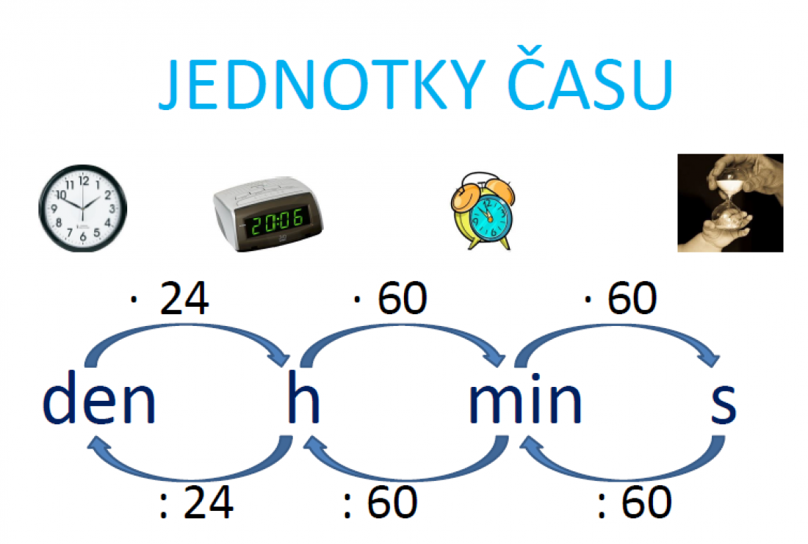

* V matematice se tento týden budete věnovat převodům jednotek času. Setkali jsme se s nimi už na začátku roku, proto by to nemusel být problém. Pro zopakování Vám zasílám obrázek pomocného „převodníku“ podle kterého byste měli být schopni všechno převést. Samozřejmě by bylo dobré, kdybyste tuto pomůcku nepoužívali na všechna cvičení. Použijte ji na začátku, abyste si proces převádění jednotek zopakovali, poté zkuste bez pomoci a do převodníku se dívejte jen tehdy, když si nebudete jistí nebo pro kontrolu.
* Kdo by si nevzpomněl, jak převodník používat, tak postupujte vždy tam, kam ukazuje šipka, například: **1h= ? min** - šipka od hodin k minutám mi ukazuje **krát 60,** proto 1h= 60 minut

**ÚKOL:**

* **učebnice na straně 38/ 2, 3, 4, 5**, dobrovolně ještě všechna ostatní cvičení na této stránce (tzn. 1, 6, 7) – cvičení pište do zeleného sešitu.
* **pracovní sešit strana 26/1, 2, 3, 4 (kapitola převody jednotek času)**

|  |
| --- |
| **VLASTIVĚDA** |

1. **Dějiny**- v minulém týdnu jste si jistě všichni přečetli a nastudovali kapitolu 16 - Republika se hroutí

V této kapitole jste se dozvěděli:

* v Německu nastupoval k moci **nacismus** (=politické hnutí a režim založený na rasismu a násilí, cílem bylo vyhlazování Židů, Romů a dalších skupin obyvatel, které nacisté považovali za méněcenné)
* v čele stál ***Adolf Hitler,*** jedním z Hitlerových cílů bylo zničení Československého státu
* Mnichovská konference v roce 1938, na které se představitelé Německa, Itálie, Francie a Anglie dohodli, že se **Československo vzdá pohraničí (tzv. Sudet);** tyto události vedly k postupnému zániku první republiky.

**ÚKOL:**

Tento týden se dostáváme k samotnému vypuknutí druhé světové války. Přečtěte si o tom, prosím, v **učebnici na stranách 36- 38**.

Po čtení si zkuste projít modré otázky, případně se z nich nechte vyzkoušet rodiči nebo sourozenci.

Z dějin ještě udělejte z **pracovních listů str. str. 21 celou a na straně 22 cvičení 1**- přečíst si krátké texty o koncentračních táborech a životě židů a stručně vlastními slovy popsat co to jsou koncentrační tábory.

1. **Putování po Evropě**- učebnice strany 13- 18 přečíst, vodstvo si ukázat na mapě

* **Dále vyhlašuji možnost získat jedničku za referát**. Referát je opět možné vypracovat kdykoliv a zaslat mi ho na mail nebo po návratu do školy přinést ručně napsaný.
* Téma je EVROPSKÁ UNIE- na rozdíl od referátu na evropské státy, tento referát je čistě dobrovolný. Zpracování nechám na vás. Jako obvykle tam musí být jméno, datum vypracovnání, název, samotný text (obecné údaje o EU- kdy vznikla, kolik členů má, co je to za organizaci, zajímavosti, ČR v EU, atd.) a obrázek. Délka 1 A4 jako obvykle.

|  |
| --- |
| **PŘÍRODOVĚDA** |

Blíží se Velikonoce, proto tento týden, pokud máte možnost, zkuste si zasadit a vypěstovat jarní osení, které je častou a oblíbenou Velikonoční dekorací. Minulý rok jsme ho společně sázeli ve škole, letos bohužel nemůžeme, proto si to zkuste sami doma s rodiči nebo sourozenci. Někteří už jste tak možná udělali. 😊

**ÚKOL:**

* **Potřebovat budete:**

1. malý květináč, misku nebo kelímek
2. hlínu nebo vatu
3. jarní osení (semena obilí, například ječmen nebo směs pro velikonoční dekorace - v obchodech se nechá koupit sáček semínek, který se přímo jmenuje jarní osení), zasadit můžete ale i řeřichu, pažitku nebo i jinou bylinku
4. vodu na zalévání

* **Postup:**

1. Na dno květináče nasypete trochu hlíny nebo na talíř dáte vatu.
2. Zaliteje trochou vody.
3. Nasypete rovnoměrně osení nebo bylinky a lehce zatlačte do hlíny.
4. Dosypte květináč hlínou.
5. Pravidelně zalévejte. Pozor! abyste osení nepřelévali a semínka nezačala plesnivět.

Po několika dnech by vám mělo osení vyrůst. Poté ho můžete dozdobit různými zapichovacími dekoracemi.

**Budu moc ráda, když proces sázení i růstu budete dokumentovat a po Velikonocích mi fotky pošlete. Moc ráda vás poté odměním jedničkou.** 😊

|  |
| --- |
| **ANGLICKÝ JAZYK** |

**skupiny p uč. Šolce a pí uč. Myslivcové**

* Tento týden začneme lekci 21. Do této chvíle jsme v angličtině používali pouze přítomný čas, ale v této lekci se naučíte používat nový čas- ČAS BUDOUCÍ
* Jak si můžete přečíst v učebnici na straně 45, tak prostý buducí čas používáme pro neplánovanou budoucnost, často momentální rozhodnutí, ale také pro sliby, prosby nebo výhružky.
* Pro vyjáření takové budoucnosti používáme pomocné sloveso **WILL**, které má pro všechny osoby stejný tvar. Často se **zkracuje** na ´ll **( I´ll, you´ll, we´ll**, atd.)
* **Zápor** se tvoří přidáním NOT**= WILL NOT**= stažený tvar **WON´T** / wəʊnt /
* Otázku tvoříme **změnou slovosledu**, tzv. inverzí: **Will you help me?** **Will they go with us?**
* Odpovídáme krátkými odpověďmi: **Yes, I (he, she, atd.) will.**

**No, I (he, she, atd.) won´t.**

**Úkol:**

1. Žlutou tabulku z učebnice na straně 45 si přepište do sešitu, zamapatujte si tvary slovesa WILL pro všechny osoby a v záporu
2. V pracovním sešitě udělejte stranu 44 celou
3. Zkontrolujte a opravte si rozhovor, který jste měli napsat do sešitu minulý týden, zde je řešení:

***KIM AT A RESTAURANT IN DUBLIN***

*Waiter*: Hello, **Can I help you**?

*Kim*: Yes, **I'd like** to have some lunch.

*Waiter*: Would you like a starter?

*Kim*: Yes, **I'd like** some chicken soup, please.

*Waiter*: Would you like a main course?

*Kim*: **I'd like** a grilled cheese sandwich.

*Waiter*: Would you like anything to drink?

*Kim*: Yes, **I'd like** a glass of Coke, please.

*Waiter... After Kim has her lunch.*:

*Kim*: **Can I have a bill?**

*Waiter*: Yes, of course. It's Ł8.30.

*Kim*: **Here you are**. Thank you very much.

**Skupina pí uč. Trnkové**

* Učebnice str. 44/1
* Zapsat slovíčka str. 44
* Do gramatického sešitu str. 45/4
* PS str. 44/1 - 4